**暨南大学本科实验报告专用纸**

课程名称 数字图像处理实验 成绩评定

实验项目名称 图像的灰度变换 指导教师 刘晓翔

实验项目编号 08060275 实验项目类型 实验地点

学生姓名 陈旭天 学号 2021100733

学院 智能科学与工程学院 系 人工智能 专业

实验时间 2023 年 10 月 12 日 午～ 月 日 午 温度 ℃湿度

1. **实验目的**

参见具体的各个实验项目。

①掌握灰度直方图的概念及其计算方法；②掌握线形点运算的概念及其计算方法；③掌握图像均衡化的计算过程。

1. **实验内容和要求**

参见具体的各个实验项目。

利用Visual C++6.0软件开发工具编写程序，实现256灰度图像的直方图显示、线形点运算及图像均衡变换，执行结果应正确（可选项：实现24位真彩图像的直方图显示、线形点运算及图像均衡变换，执行结果应正确）。

1. **主要仪器设备**

**仪器：**计算机

**实验环境：** Windows XP + Visual C++6.0

1. **实验原理**

画程序的流程图或N-S图。

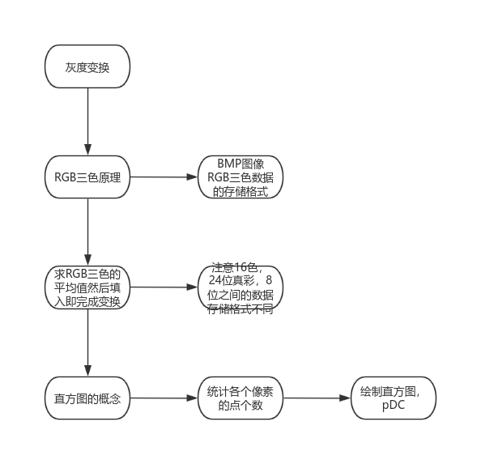

1. **源程序**

写出程序的源程序。

我们在完成灰度变换的时候，首先要新建一个lpBitsInfo，将原来指针的文件头和信息头的部分复制到我们的新指针中，然后我们知道真彩图像bmp是没有调色板的，所以我们这里要判断bmp文件的格式，并根据文件的不同格式去处理不同的灰度化操作。

直方图是用来表示一个图像中各个像素点数量的图，我们在初始化图像的时候就可以对图像的每一个像素进行一次遍历，然后统计256个像素点每个的数量，最后我们再用pDC提供的画笔画出我们想要的柱形图，最后显示在一个模式对话框中，实现我们的效果

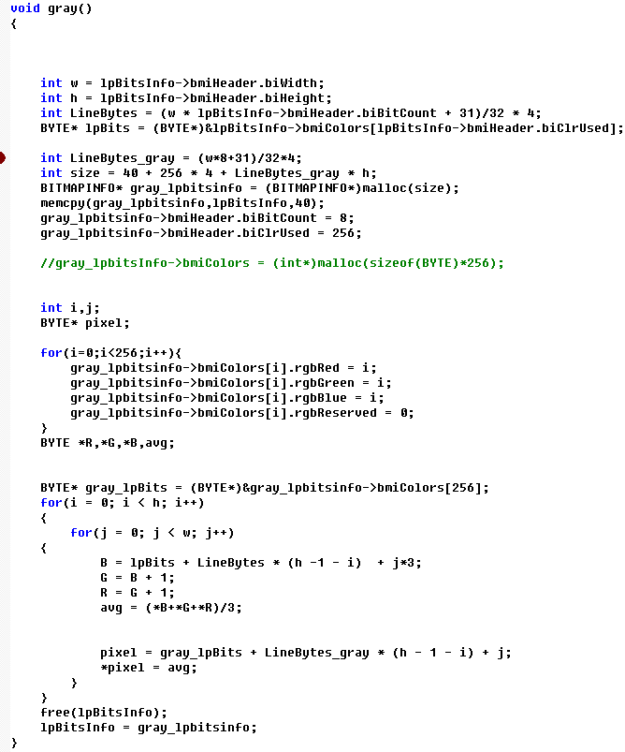

这是将图像灰度化部分代码

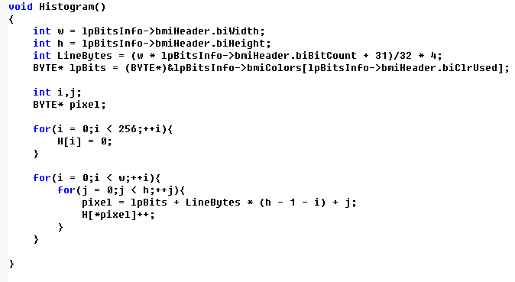

这是统计各像素点数量代码

1. **实验步骤与调试**

主要是写出对源程序的语法错误以及逻辑错误的进行发现、修正以及调试的步骤。

1. **实验结果与分析**

写出最终逻辑正确的程序在各种实验数据下的实验结果以及进行简单的结果分析。

**暨南大学本科实验报告专用纸(附页)**

灰度化效果：

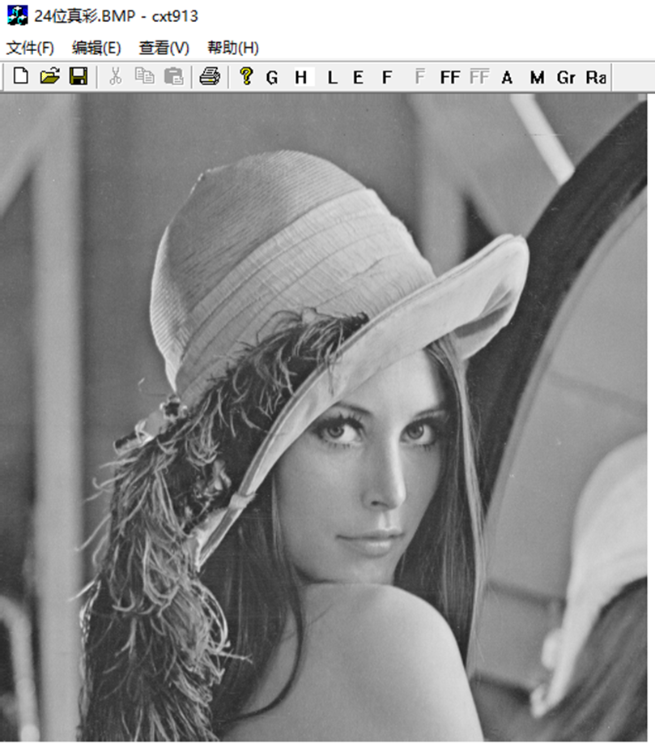

均衡化效果：

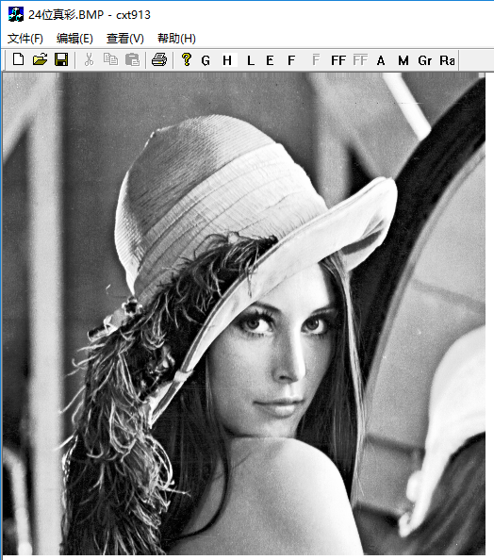

直方图效果：

